**A股果然跌了，不过这次不是他的锅**

**昨天留言区打卡二师父说过：如果A股能连续三天跑赢美股，我就服他，不然他还是曾经那个A股，没有一丝丝改变。**

今天大家就一起见证，我A仍旧没有改变。创业板指数跌幅1.63%，而昨晚纳斯达克指数涨幅1.87%。A股就硬气了一天。

每次A股跌都会有投资者大骂股市，以此解气。而这次A股有点冤，并不是他的锅。

**最近蚂蚁在香港和大陆科创板同时上市，机构和散户的大量资金都去抢购蚂蚁集团了，以致于部分券商系统崩溃，这种情况在2015年牛市出现过，大家可以想象市场的疯狂程度。**

这和今年7月上市的中芯国际，曾经的中石油吸金是非常相似的，短期一定爆炒上涨，而长期就只能看托盘人是否给力了。

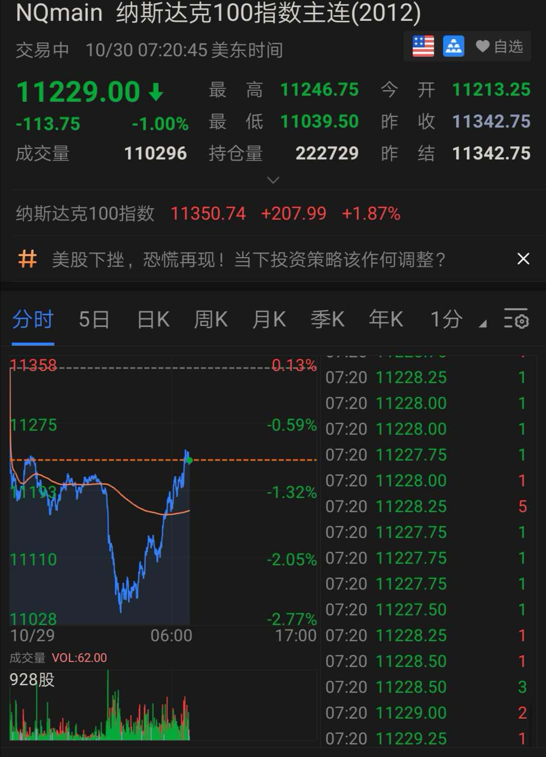

大家看今日美股期指，从时间上看大约就是北京时间午间美股期指跳水，而A股大跌发生在今天1点之后，如此吻合，这真的不是A股的锅。

**随着美国大选到来，这种波动应该还会持续一段时间。美国大选日是11月3日，预计在11月份会公布结果，最迟不会超过12月8日。**

今年的大选特别有戏剧性，本来以为特大爷患上肺炎要完蛋了，结果他从医院浪了一圈以后还感觉年轻了20岁。戏剧才刚刚开始，不要忘了，特大爷可是文化人，如果他没有成功当选，他可能会以文化的方式否认选举结果。

流氓不可怕，最怕流氓有文化。如果最后拜登和特大爷打起官司了，那这美股可能继续走低。最好的情况是特大爷当选，美股重启选后行情。

**A股最近很多企业第三季度季报公布了，大部分是企业业绩不足预期，引起大跌，短期这些波动都是正常的，A股市场的特点之一就是波动大，在A股投资基金如果不能经受30%左右的波动，投资股票不能经受50%左右的波动，是不可能做到价值投资的。**

学会看长期的方向，正如疫情期间二师父跟大家说的一样：可能你对上证综合指数突破3500点没信心，但是长期看他不可能处于3000点以下。半年时间都没过这个目标就实现了。

万得全市场指数2015年最高位是7000多点，这一轮牛市如果你对万得全市场指数到10000点没信心，不过突破7000点没有问题，时间会给你最佳答案。

**我们看的不是下周或者下个月，我们看到的是未来中国企业和中国股市的发展。能经受多大的诋毁就能担得起多大的荣誉，能经受多大的浮亏就能担得起多大的财富，投资前期是金融知识的较量，而到了最后则是格局和胸怀的比拼，投资的路上一起修炼。**